Зима – это самое любимое время года для многих ребят, ведь она готовит столько забав и развлечений. Природа является неотъемлемой частью окружающей ребенка жизни; многообразие и красота явлений природы, растений и животных привлекают внимание, пробуждают чувства, предоставляют обширное поле деятельности для ума, проявления эмоций и активных действий. Непосредственная близость объектов природы дает возможность показать ребенку, как взаимодействует человек и окружающая среда, как они зависят друг от друга.
В нашем саду проходила неделя «Зимушка - зима», наша группа не осталась в стороне, мы с детьми провели мероприятия по это теме.
Мы играли в игры «Зайка серенький сидит», «Снежки», «Устроим снегопад» - в ходе этих игр старались запоминать слова, движения, которые выполняли под слова. Играли все вместе, старались не толкаться, не обижать друг друга.
Знакомились с художественными произведениями о зиме, про снеговика, о наступающем новогоднем празднике.
На прогулке знакомились со свойством снега: холодный, тает на ладошке (от тепла), можно собирать снег лопатой, лепить снежки, строить снеговика.
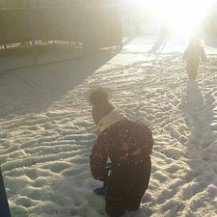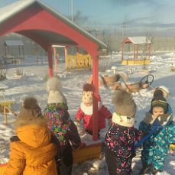
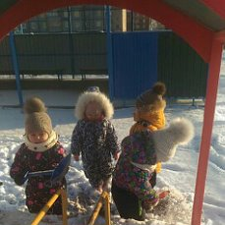
НОД по лепке в младшей группе «Снеговик»
Цель: формировать умение у детей передавать образ снеговика из пластилина.
Задачи: воспитывать у детей умение доводить начатое дело до конца. Развивать мелкую моторику пальцев рук, мышление и речь. Закрепить понятия: «большой», «маленький». Формировать умение лепить предметы, состоящие из 3 шариков.

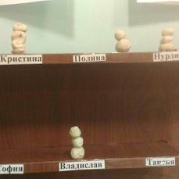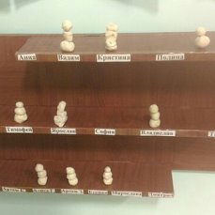

НОД «Собери веселого снеговика»
Задачи: Закрепить знания о геометрической фигуре «круг».
Продолжать учить детей определять цвет предмета.
Формировать умение сравнивать предметы по величине: маленький, большой, средний.
Упражнять в умении согласовывать слова и движения.
Развивать мышление, наблюдательность, мелкую и общую моторику.
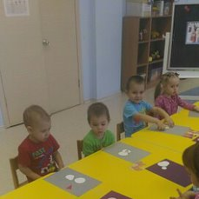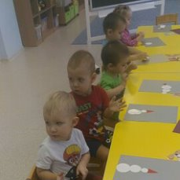
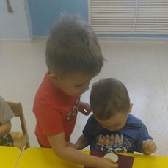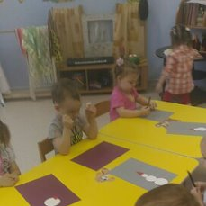
Вот такие наши первые шаги в мир зимы! В результате прожитой недели мы старались запомнить знания о геометрических фигурах: круг большой, круг маленький; треугольник большой, треугольник маленький. Снеговик состоит из трех кругов, Дед Мороз добрый, приносит подарки детям, ему надо рассказывать стихи и танцевать; снег – холодный, белый, тает от тепла; играть и работать вместе веселее, чем одному.

